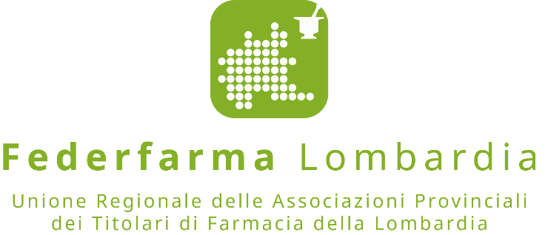

Arriva la app “Farmacia Aperta”: mappe, orari e informazioni
per trovare e raggiungere la farmacia più vicina

Milano, 15 gennaio 2019 – È scaricabile su App Store la nuova App “Farmacia Aperta”. Sviluppata da Federfarma Lombardia in collaborazione con T4Project, l’applicazione permette di geolocalizzarsi e individuare rapidamente la farmacia aperta più vicina, con informazioni dettagliate su orario, turni, e percorso più rapido per raggiungerla.

L'applicazione è gratuita ed è fruibile in modo facile e intuitivo: dopo aver localizzato la propria posizione corrente, o un indirizzo specifico da inserire sulla app, è possibile individuare sulla mappa le farmacie aperte nelle vicinanze. Per ciascuna farmacia sono indicati i dati di dettaglio (ragione sociale, indirizzo, telefono ed e-mail), gli orari e i turni, anche relativi a finestre temporali diverse da quella attuale; le farmacie chiuse in un determinato momento sono mostrate con un marker di colore diverso.

“Questa nuova applicazione è uno strumento tecnologico, di semplicissima fruibilità, che si aggiunge agli altri strumenti di individuazione delle farmacie aperte – dichiara Annarosa Racca, Presidente di Federfarma Lombardia –. È un’altra iniziativa che rivela l’attenzione della farmacia per le esigenze e le abitudini dei consumatori, che ormai cercano sul proprio smartphone la maggior parte delle informazioni utili alla vita quotidiana. Attraverso questo strumento – conclude la dottoressa Racca – la farmacia conferma la propria prossimità ai cittadini, e si rende reperibile in ogni momento in modo ancora più rapido e immediato”.

L’App “Farmacia Aperta” è attualmente disponibile solo per i sistemi iOS (iPhone); la versione Android verrà rilasciata entro il mese di aprile 2019.

Per trovare i link di installazione, gli aggiornamenti rilasciati, le Faq e la privacy policy è possibile consultare il sito web di Federfarma Lombardia (www.federfarmalombardia.it/servizi/app-mobile-farmacia-aperta/) o utilizzare il QR code eventualmente indicato sulle bacheche poste all’esterno delle farmacie.

Di seguito il QR code:
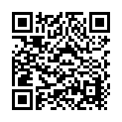

PER INFORMAZIONI ALLA STAMPA:

Ufficio Stampa Federfarma Milano
Chiara Longhi, Value Relations
Tel 02.20424938
e-mail: c.longhi@vrelations.it

Ufficio Comunicazione Federfarma Milano
Cristina Sandron
Tel 02 74811 272
e-mail: c.sandron@lombardanet.it
www.federfarmamilano.it

